**2015**

Roma NET processamento de dados

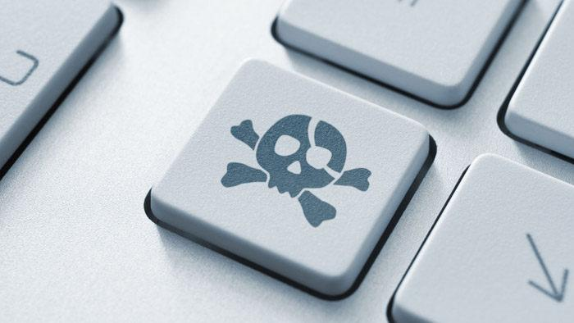

Licença de softwares, você sabe o que é?

**Antes de usar é melhor saber como funciona para não ser enganado.**

**Software livre, freeware, shareware, copyleft: entenda as licenças de software**

O mercado de software é grande e disponibiliza uma série de softwares ao mercado, porém nem todos são gratuitos, veja como funcionam os principais métodos de licencimento:  
  
http://tv.i.uol.com.br/bullet-o.gif**Software Livre:** qualquer programa que tem a liberdade de ser usado, copiado, modificado e redistribuído. Opõe-se ao conceito de software proprietário. Pode ser vendido ou disponibilizado gratuitamente. Um caso é o da Red Hat que comercializa o Red Hat Enterprise Linux. A possibilidade de modificações implica na abertura de seu código fonte. A maioria dos softwares livres é licenciada como GNU GPL ou BSD.  
  
http://tv.i.uol.com.br/bullet-o.gif**GPL:** a Licença Pública Geral GNU acompanha os pacotes distribuídos pelo Projeto GNU (General Public License). É a mais utilizada, sendo adotada pelo Linux. Ela impede que o software seja integrado em um software proprietário e garante os direitos autorais. Não permite que as liberdades originais sejam limitadas, nem que sejam impostas restrições que impeçam a distribuição da mesma forma que foram adquiridos.

http://tv.i.uol.com.br/bullet-o.gif**BSD:** a licença BSD foi inicialmente utilizada nos softwares da Berkeley Software Distribution. Ela impõe poucas restrições sobre as formas de uso, alterações e redistribuição do software e, por isso, é chamada de copycenter. O programa pode ser vendido e não precisa incluir o código fonte.

http://tv.i.uol.com.br/bullet-o.gif**Software em Domínio Público:** o autor do software relega a propriedade do programa e este se torna bem comum, ou seja, não possui copyright. Entretanto, o autor pode restringir que modificações sejam feitas. 

http://tv.i.uol.com.br/bullet-o.gif**Copyleft:** retira barreiras à utilização, difusão e modificação do software, mas impedem a utilização não-autorizada. Ele requer que as alterações sejam livres, passando adiante a liberdade de copiá-lo e modificá-lo novamente.   
  
http://tv.i.uol.com.br/bullet-o.gif**Software proprietário:** é aquele cuja cópia, redistribuição ou modificação são proibidos pelo autor em determinado grau. É necessário solicitar permissão ou pagar para utilizar. Pode ser freeware, shareware, trial ou demo.  
  
http://tv.i.uol.com.br/bullet-o.gif**Freeware:** software proprietário que é disponibilizado gratuitamente, mas não pode ser modificado.  
  
http://tv.i.uol.com.br/bullet-o.gif**Shareware:** é o software disponibilizado gratuitamente por um período de tempo ou com algumas funções abertas, mas que implica no posterior pagamento pela sua licença.   
  
http://tv.i.uol.com.br/bullet-o.gif**Trial:** versão de teste de vários softwares. É disponibilizada algumas funções, geralmente por 30 dias, para que o usuário experimente o programa para saber se ele atende às suas necessidades.  
  
http://tv.i.uol.com.br/bullet-o.gif**Demo:** versão de demonstração, semelhante ao Trial. É possível usar o programa por um tempo ou com apenas algumas funções disponíveis.  
  
http://tv.i.uol.com.br/bullet-o.gif**Software Comercial:** é o software desenvolvido com o objetivo de lucrar.  
  
http://tv.i.uol.com.br/bullet-o.gif**Open Source:** o software de código aberto é aquele que disponibiliza seu código fonte e restringe-se aos termos técnicos da questão. Pode ser livre, ou proprietário. Algumas empresas como IBM, HP, Intel e Nokia investem em software de código aberto.